安卓端

1、微信、支付宝支付功能无法使用。

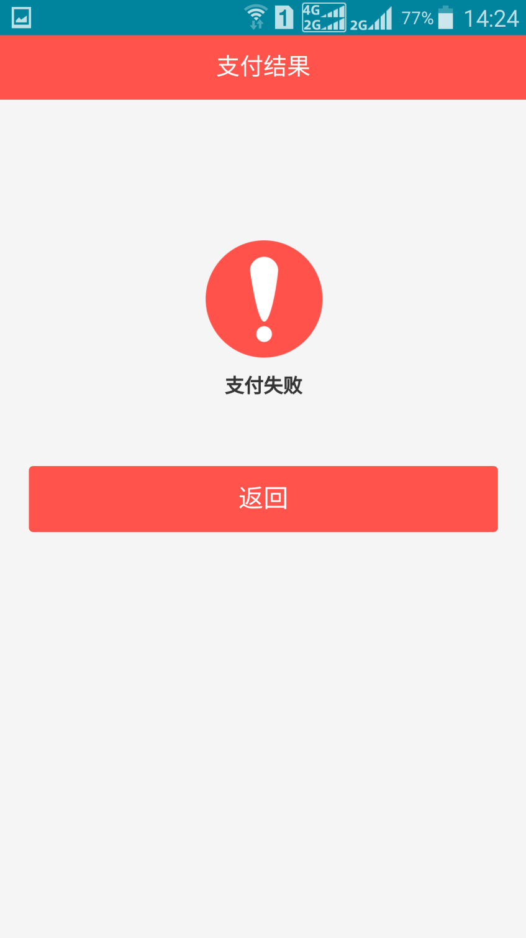

**经测试可以正常支付 请提供手机型号及系统版本**

2、QQ分享无法完成，并伴随下图提示。

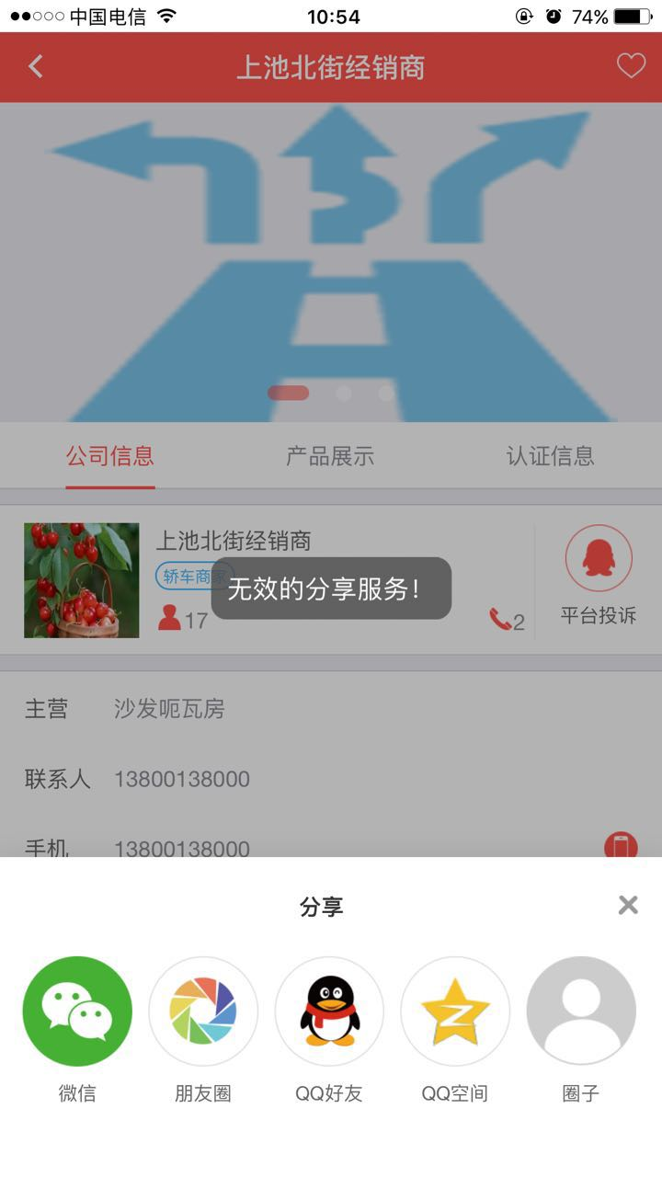

**该功能与腾讯应用平台配置有关 需调整**

3、个人中心----产品管理

A、在一个产品列表上点击刷新，一直刷新中，再没反应。

B、产品列表右上角的今日刷新显示的应该是今天的刷新次数，而非该产品累计的刷新次数。

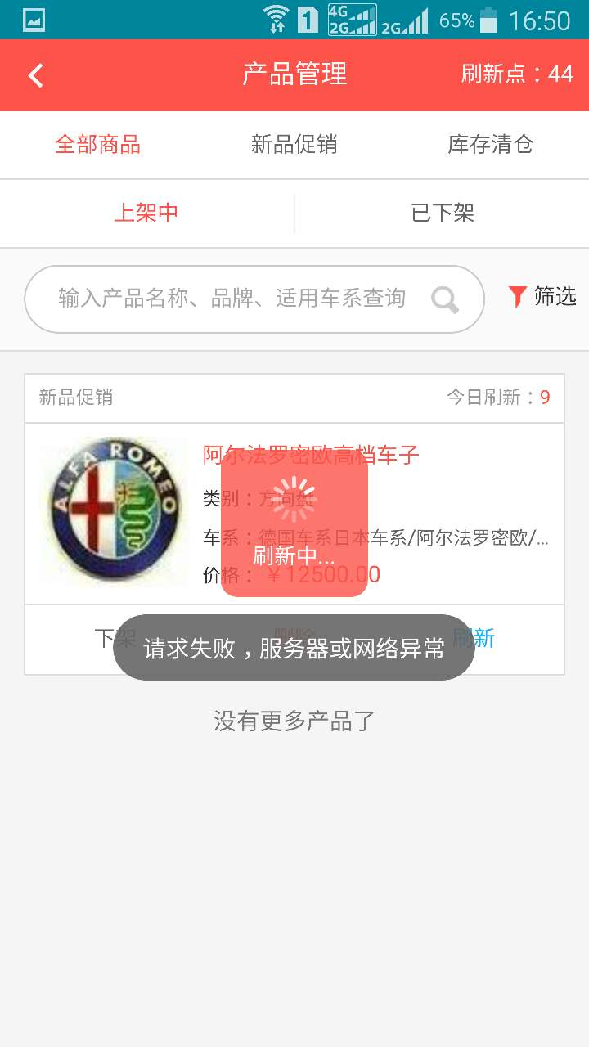

1. 数据库结构未同步
2. 已调整

4、企业名片编辑

A、偶尔会出现重影现象，此时再编辑一次便能恢复正常（好像一般第一次编辑名片）。

B、公司名称及地址现在不能编辑，应该可以编辑。

C、底部缺少文字“本名片由《汽配群》生成”，字可以稍微小一点，但不能没有。

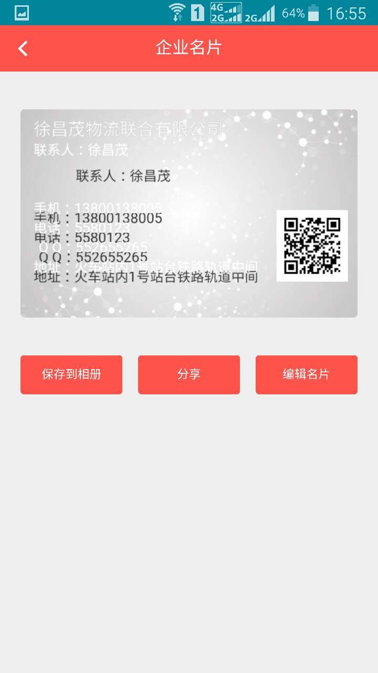

1. 调试中暂未发现该bug，需测试后分析出现原因；
2. 名片可以编辑公司名称与地址

c．已增加底部文字